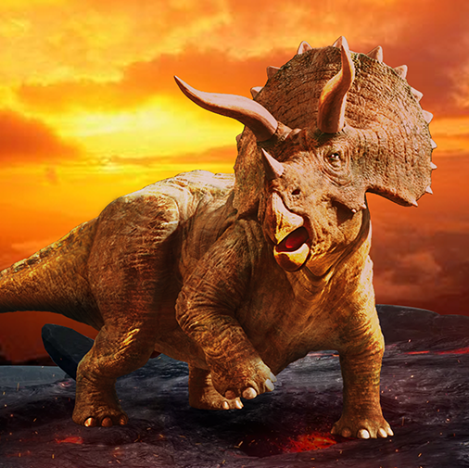

TRICERATOPS
Significado del Nombre | “Horrible cabeza de 3 cuernos” o “Cara de 3 cuernos”
Orden | Ornithischia
Familia | Ceratopsidae
Género | Triceratops
Especie | T. Prorsus y T. Horridus
Período | Cretácico

DESCRIPCIÓN FÍSICA
Este cuadrúpedo medía entre siete y nueve metros de largo y alrededor de tres metros de altura. Se estima que llegó a pesar entre seis y 12 toneladas. Las patas delanteras tenían cinco pezuñas y las traseras cuatro. Además, contaba con un par de cuernos de alrededor de un metro de longitud.
HISTORIA
Era un dinosaurio cuadrúpedo herbívoro del periodo Cretácico, hace unos 70 millones de años. Fue descubierto por primera vez en 1889 por un cazador de dinosaurios llamado Marsh. Muchos cráneos fosilizados se han descubierto desde entonces, y cuando se observan contienen cicatrices y daños de alguna manera. Es posible que estos daños fueran sido causados ​​por otros depredadores, pero también es posible que compitieran entre sí. El triceratops era el miembro más grande y más pesado de la familia de los dinosaurios llamados Ceratopsidae.

Laureales (2016). “Los gigantes prehistóricos”. Editorial Santillana. Buenos Aires, Argentina.

